Poštovani,
vjerujem da će Vam ovi materijali pomoći u pripremi nastave informatike u 7. razredu osnovne škole za provedbu nastave na daljinu. Materijali koji se nalaze na idućim stranicama ovog dokumenta spremni su za slanje učenicima i prate sadržaje udžbenika i radne bilježnice #mojportal7 te dodatnih digitalnih sadržaja na e-sferi.
Na ovoj stranic i možete dopuniti informacije za Vaše učenike prema načinu na koji ste organizirali nastavu te kako biste željeli da Vas učenici kontaktiraju.

Želimo Vam puno uspjeha u provedbi nastave informatike na daljinu.

Školska knjiga – uvijek uz vas.

5.2. Osnove HTML-a

Upoznaj HTML jezik pomoću udžbenika #mojportal7: Osnove HTML-a od 112. do 116. stranice.

- U udžbeniku na 114. stranici nalazi se Vježba 2.
U mrežnom pregledniku Microsoft Edge otvori mrežnu stranicu svoje škole.
Otvori prikaz HTML jezika mrežne stranice slijedeći slikovne upute:

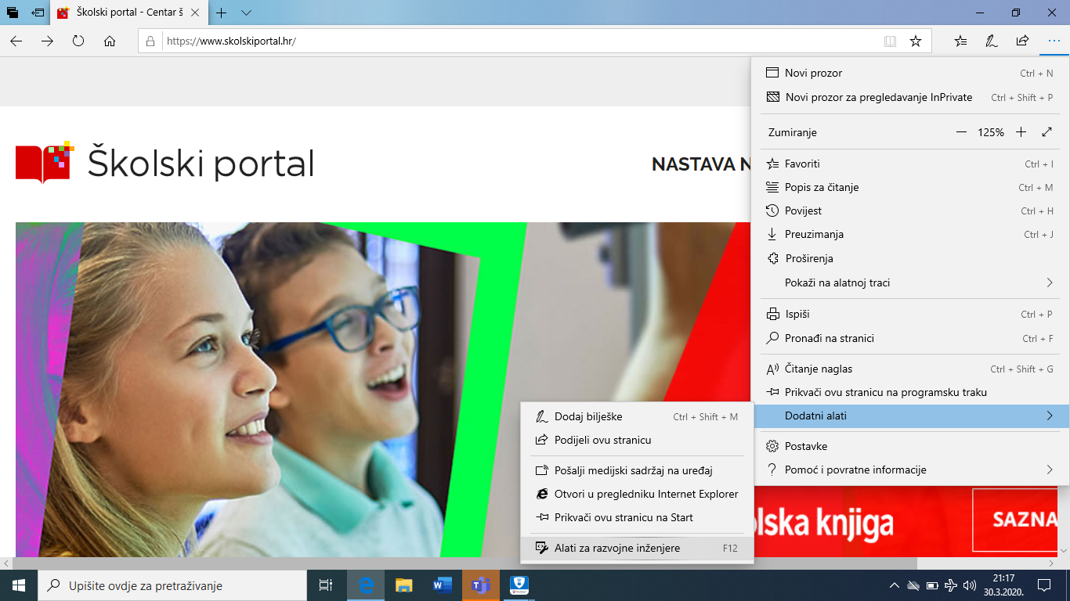
1.
2.
3.

U desnom gornjem uglu odaberi … - Dodatni alati - Alati za razvojne inženjere ili na tipkovnici pritisni F12.

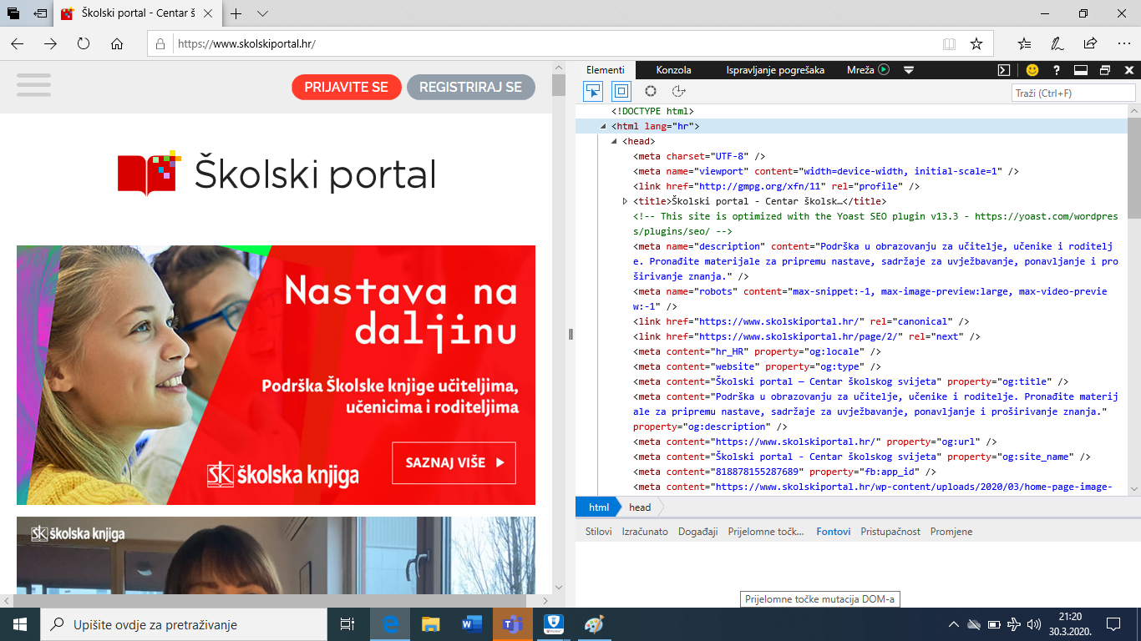

S desne strane prozora, otvorit će se HTML kod mrežne stranice. Pozorno prouči kod koji opisuje zaglavlje i tijelo stranice. Istraži dijelove stranice, oznake i atribute zaglavlja, naslova, tijela, odlomaka, slika, poveznica i dr.

U popisu programa pronađi i otvori program koji je dio operativnog sustava Windows 10, a zove se Code Writer. Stvori novi HTML dokument.

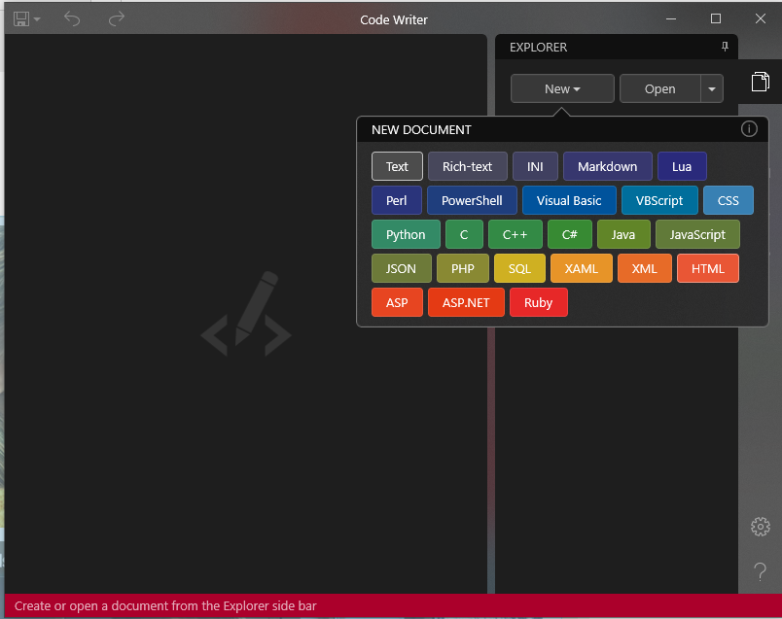
2.
1.

Promisli i napiši dvadesetak linija koda buduće mrežne stranice koristeći se HTML jezikom.

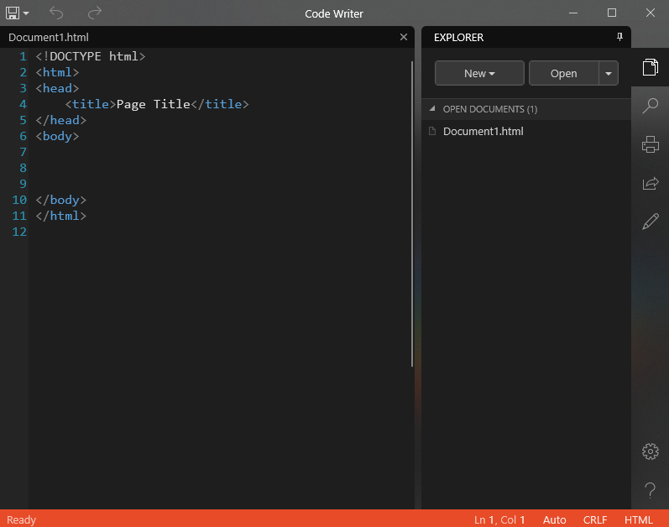

Izgled buduće mrežne stranice provjeri u mrežnom pregledniku.

- Dokument spremi u svoj e-portfolio i podijeli u razrednoj grupi.

- Otvori e-sferu, Osnove HTML-a na: https://www.e-sfera.hr/dodatni-digitalni-sadrzaji/745b120a-42bd-4090-beaa-ac643b1d442e/

- Pomoću Pojmovnika ponovi ključne pojmove.
- Provjeri svoje znanje pomoću kviza i obrazovne igre Igraj se i uči.

- Riješi zadatke u radnoj bilježnici: Osnove HTML-a na 45. i 46. stranici.

